Консультация для воспитателей

«Кубики Б.Никитина «Сложи узор»
Цель: познакомить с возможностями игрового пособия.
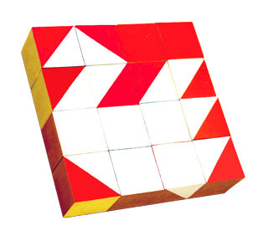

Игра состоит из 16 одинаковых кубиков. Все 6 граней каждого кубика окрашены по-разному в 4 цвета. Это позволяет составлять из них 1-, 2-, 3- и даже 4-цветные узоры в громадном количестве вариантов. Эти узоры напоминают контуры различных предметов, картин, которым дети любят давать названия. В игре с кубиками дети выполняют 3 вида заданий.
Сначала учатся по узорам-заданиям складывать точно такой же узор из кубиков. Используя разное число кубиков и разную не только по цвету, но и по форме (квадраты и треугольники) окраску кубиков, можно изменять сложность заданий в необыкновенно широком диапазоне.
В этой игре хорошо развивается способность детей к анализу и синтезу, этим важным мыслительным операциям, используемым почти во всякой интеллектуальной деятельности, и способность к комбинированию, необходимая для конструкторской работы.
На рис. 2–8 можно установить, какой из узоров потерян, и приготовить новый. На них можно отмечать те задания, с которыми малыш уже справляется, и видеть те, что еще “не покорились” ему. На этих же рисунках даны некоторые названия узоров: “цветок”, “пила”, “лодка”, но не обязательно сразу сообщать их ребенку. Для развития воображения ребенку можно показать узор-задание, сложить узор из кубиков и предложить малышу подумать, на что похож этот узор. Малыши предпочитают свои “имена” и, чтобы не забывать, их можно вписывать в книгу рядом с напечатанными.
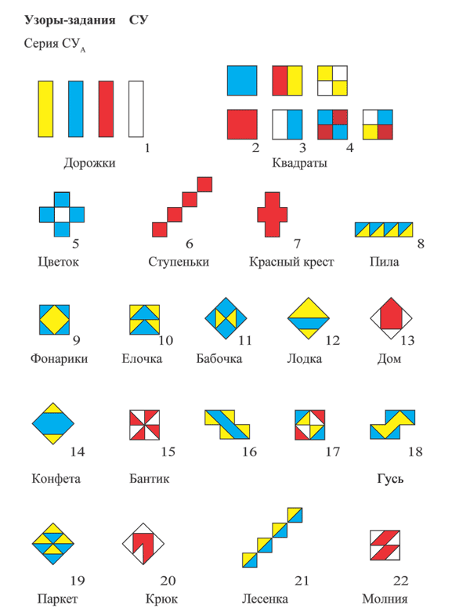
Рис. 2
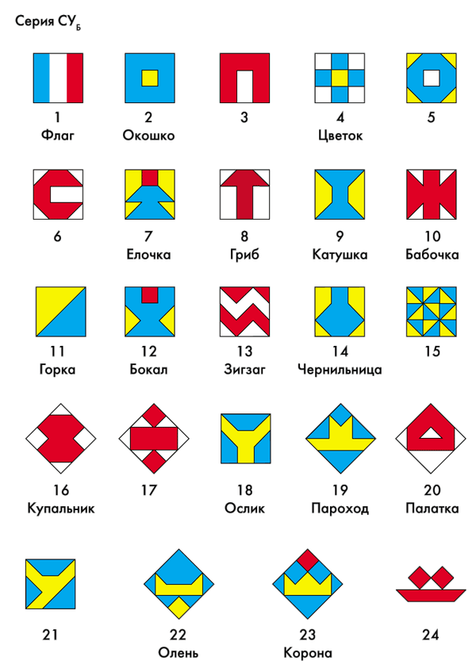
Рис. 3

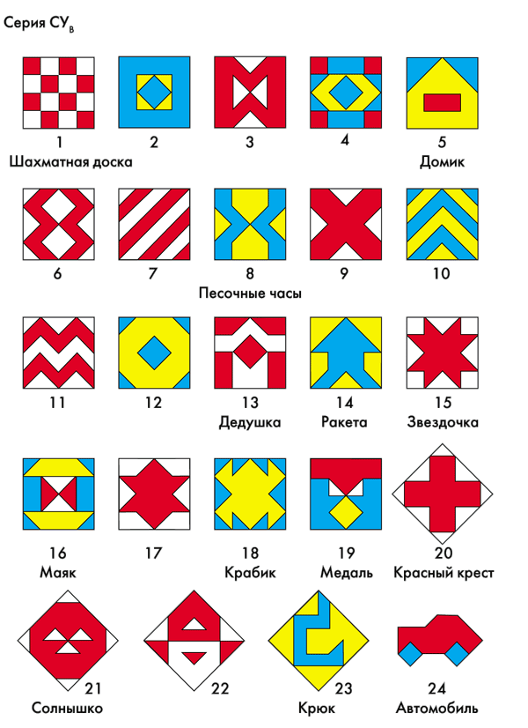
Рис. 4

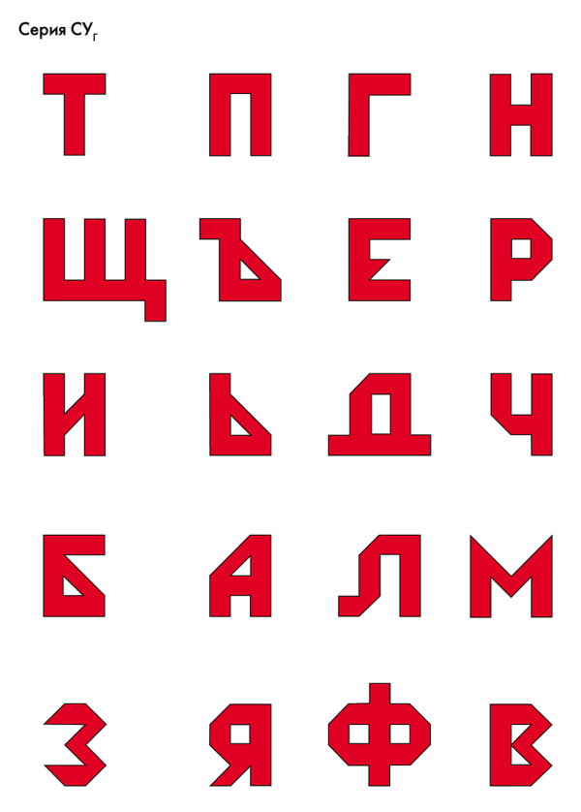
Рис. 5

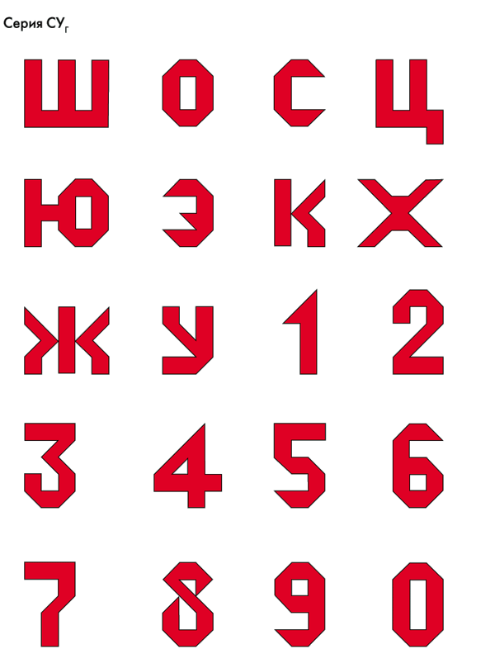
Рис. 6

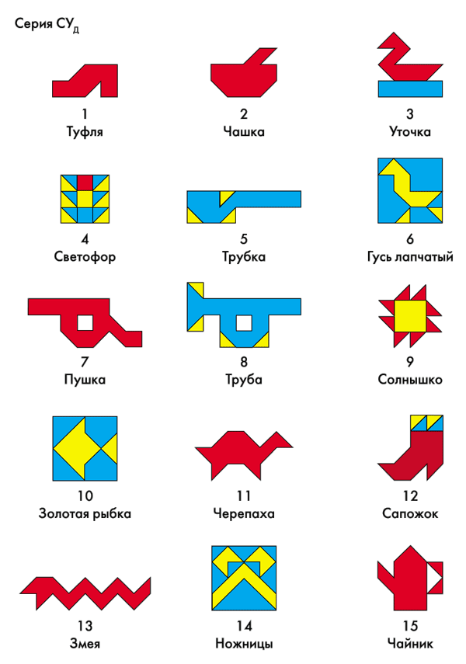
Рис. 7

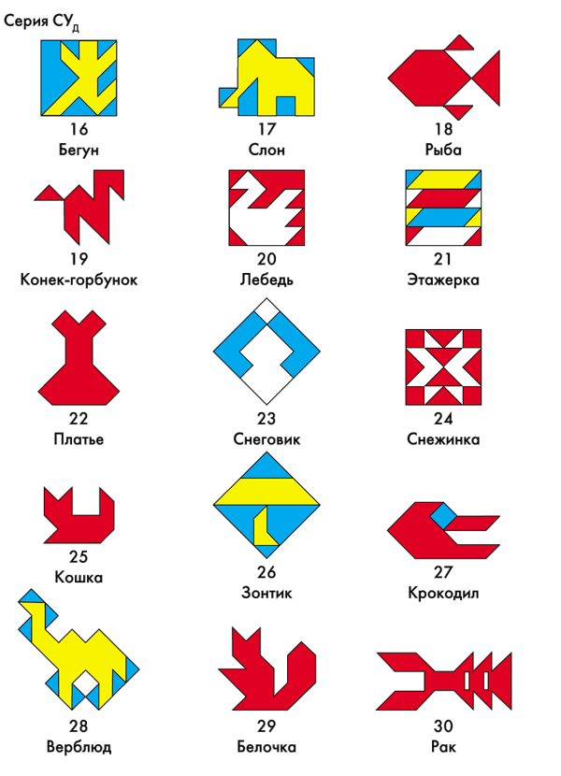
Рис. 8

Способ игры зависит от возраста ребенка и уровня его развития. Если малышу уже 3–4 года, он знает цвета и может найти нужную грань и оценить красоту узора, то, прежде чем дать ему игру, выберите самый привлекательный, на ваш взгляд, узор-задание серии В или Д и сложите заранее по этому узору кубики в коробку. Открывая впервые коробку с кубиками, малыш вместе с вами полюбуется узором. Сколько узоров можно сложить за одну игру, сказать трудно. Может быть 5, а может быть и 10 – все зависит от настроения ребенка и его возможностей. Если работа идет споро, доволен и малыш, довольны и вы; значит, все в порядке. Обязательно найдите возможность поиграть и “завтра вечером”, и послезавтра, и через 2–3 дня...
На второй день можно дать несколько прежних узоров: 2–3 “дорожки”, 1 “квадрат”, а затем уже новые узоры-задания серии А – сколько малышу захочется.
Так, каждый раз “для разгона” надо сложить несколько прежних, уже покорившихся узоров, и только потом давать новые. Величину “разгона” тоже надо изменять. Если впереди трудный узор, например, при переходе от одноцветных граней к двухцветным (этот период ощутим во всех 3 сериях А, Б, В), то “разбег” следует брать больше, а новых узоров давать меньше, вплоть до 1–2.
Вообще переход к составлению трудных узоров – пробный камень и для искусства старших играть с малышами, и испытание для самих детей. Легче всего преодолеть его – “забыть” о нем на месяц – два. После перерыва, с новыми силами и взяв “больший разгон”, т. е. вернувшись к сравнительно легким узорам, малыш может почти сразу взять неприступный прежде узор.
Когда игра для ребенка становится интересной, он сам просит: “Давай поиграем в кубики! Давай складывать узоры!”, тогда можно подумать о том, чтобы не просто изредка давать кубики для самостоятельной игры, но и поощрять эту самостоятельность всеми средствами. Тут дело не только в том, что освободится время у взрослых, а в том, что, играя самостоятельно, ребенок учится контролировать себя, сравнивать свои результаты, оценивать свои силы и возможности – в этом начало самостоятельности мышления, очень важной стороны творческих способностей.
Самостоятельная игра особенно эффективна, когда после каждой встречи с кубиками ощутимо движение, новый шаг вперед, заметный для взрослого и для самого ребенка.
В развивающих играх нумерация и счет встречаются довольно часто, и дети, между прочим, могут рано их освоить и к 4–5 годам вполне осмысленно пользуются счетом до 50, 100 и даже дальше.
Складывание узоров из кубиков по готовым заданиям – самый простой вид работы в игре. Игру можно немного усложнить (а заодно почти удвоить количество узоров-заданий) следующим образом: если на карточке узор состоит из красно-белых граней, то можно предложить сделать такой же, но желто-синий узор, и наоборот. Малыши воспринимают такое изменение задания как узор нового типа. Ведь здесь надо не просто копировать узор, а изменять его по цвету.

А теперь узоры нарисуем

Еще до того, как малыш переключился на выполнение серии узоров Б и В, он может срисовывать узоры с кубиков. Это более сложный вид работы с кубиками, развивающий графические способности. Малышу надо научиться проводить карандашом прямые линии, рисовать квадраты цветными карандашами. Удобно рисовать узоры в тетради в клетку. Но здесь тоже есть свои “первые открытия”: увидеть линейки, маленькие квадратики (клетки), на которые малыши сначала просто не обращают внимания: линии слишком тонки, клетки мелки и потому мало заметны.
Правила игры здесь остаются прежними: от посильного, поддающегося выполнению задания к предельно сложному, требующему максимального напряжения. Рисование узора, да еще цветными карандашами, требует намного больше времени, чем складывание его из кубиков. Очень помогает процессу совершенствования в рисовании узоров игра “Внимание”. Там надо сделать точную копию увиденной фигуры, буквы или цифры, а также узнать названия таких фигур, как “квадрат”, “треугольник”, “прямоугольник” и др.
Прежде чем зарисовывать узоры, хорошо, если ребенок выполнит подготовительные упражнения (рис. 9).
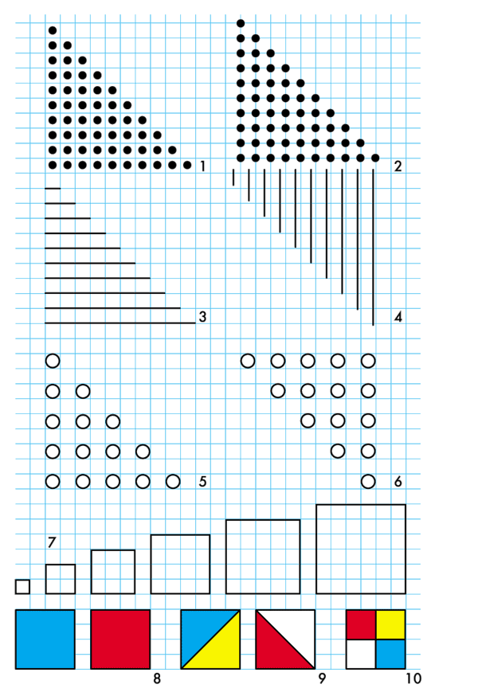
Рис. 9

